CATÀLEG DE BÉNS I ESPAIS PROTEGITS
DEL MUNICIPI DE BALONES
Formulari de participació ciutadana

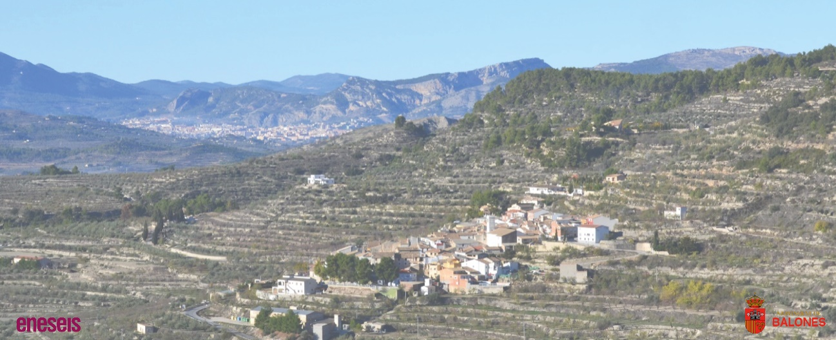

L’Ajuntament de Balones, junt amb l’estudi d’arquitectura ENESEIS, està elaborant el Catàleg de Béns Culturals i Paisatgístics del municipi, un document urbanístic destinat a identificar, estudiar i protegir aquells elements que conformen el patrimoni cultural, històric, arquitectònic, etnogràfic, ambiental i paisatgístic local.
El Catàleg permet reconéixer els béns que han de conservar-se i definir criteris per a la seua protecció, ús i manteniment, afavorint-ne la conservació. D’aquesta manera, es contribueix a preservar la identitat local i a orientar el desenvolupament del municipi de manera respectuosa amb la seua història i el seu entorn.
En aquests moments, el Catàleg es troba en una fase inicial d’anàlisi i recopilació d’informació, centrada en la identificació dels possibles elements a incloure. Per això, la participació de la ciutadania és especialment important. Qualsevol proposta serà estudiada i valorada tècnicament per a la seua possible incorporació.
Aquest formulari està obert a la proposta de béns culturals i paisatgístics, incloent-hi edificis, espais, elements tradicionals, llocs vinculats a la memòria col·lectiva o paisatges d’especial interés.

Nom i cognoms / Denominació social (opcional)

- Identificació del bé o espai proposat
Indique el nom habitual o descriga breument el lloc o l’element.

- Localització aproximada
Assenyale on es troba (adreça, barri, paratge, referència coneguda, etc.).

- Motius d’interés o valor patrimonial
Explique breument per què considera que aquest bé és rellevant per al municipi (valors històrics, arquitectònics, paisatgístics, socials, simbòlics, ús tradicional, etc.).

- Està relacionat amb algun ús, activitat o tradició del municipi?
(Per exemple: festes, oficis, usos agrícoles, trobades veïnals, records col·lectius…)

- Disposa de fotografies, documents o informació addicional?
Pot adjuntar-los directament o remetre’ls al següent correu electrònic: mperalstudio@gmail.com

La complimentació d’aquest formulari no implica automàticament la inclusió del bé en el Catàleg, però sí que garanteix que la proposta serà analitzada i tinguda en compte dins del procés tècnic d’elaboració.
Agraïm enormement la seua col·laboració i la seua implicació en la protecció i posada en valor del patrimoni del municipi, un patrimoni que pertany a tota la ciutadania i que construïm col·lectivament per a les generacions presents i futures.

Moltes gràcies per participar!

